Software-Projekte/SS 2015: Protokoll über eine Team-Besprechung

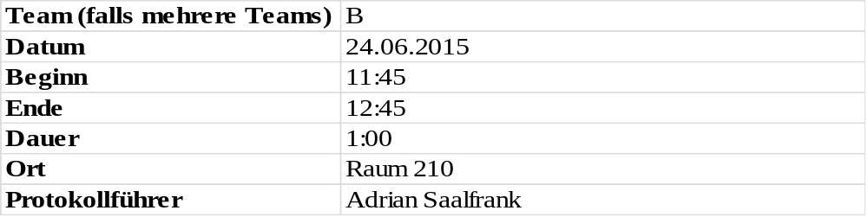

1. Anwesenheitsliste

Lfd. Nr. | Name
1 | Benjamin Weigl
2 | Sebastian Mertz
3 | Adrian Saalfrank
4 | Manuel Schlemelch
5 | Patrick Schießl
6  7  8  9 | Pascal Betting  Mathias Schneider  Erik Hegen  Stefan Pölloth

2. Tagesordnung

Top 1: Tagesablauf festlegen
Top 2: Abgabe der Tests
Top 3: Evaluationsfragebögen ausfüllen
Top 4: Stand-up meeting

3. Verlauf

Sprecher | Text | Erledigung
Top 1  Benjamin Weigl | Tagesablauf festlegen | - Abgabe der Tests u.a. Systemtests  - Evaluationsfragebögen ausfüllen  - Stand-up meeting
Top 2  Benjamin Weigl | Stand-up meeting | - Anzahl der Schleifendurchläufe können erhöht werden  - Kritisch: out-of-memory exception bei zu vielen Durchläufen  - Wenn man abschätzen kann , wie viele Szenarien entstehen kann man die oom-exception verhindern (sehr schwer abschätzbar)  - Funktion muss in einen eigenen Thread ausgeführt werden. Danach könnte über timeout der Prozess geschlossen werden  - Da die Zeit bis zur Abgabe des Projekts knapp wird, muss auf die Behebung verzichtet werden. Ein Hinweis oder eine Warnung sollen den Nutzer schützen unnötig komplexe Schleifendurchläufe zu generieren.  - About-Box existiert  - Der zusätzliche Endknoten wurde raus genommen  - Bei geringer Auflösung kann man den Counter nicht erkennen  - Neue Arbeitsprotokolle/ Besprechungsprotokolle müssen bis nächsten Mittwoch fertig sein  - Offen: Review von den Re-Sharper-Warnings überarbeiten (meist nur Rechtschreibfehler beheben)  - Codeabdeckung vom Framework ist sehr gut  - Codeabdeckung vom Rest ist so gut wie soweit sinnvoll

